ДСТУ 3008:2015

Кафедра ядерної фізики, Фізичного факультету КНУ ім. Т.Г. Шевченко

03022, м. Київ, пр. Академіка Глушкова 2, 044-526-4567

|  |  |  |
| --- | --- | --- |
|  | ЗАТВЕРДЖУЮ  ____________________(ініціали,прізвище) | |
|  | (підпис)  ________________  (дата) |  |

**ЗВІТ**

ПРО ПРОВЕДЕННЯ ЛАБОРАТОРНОЇ РОБОТИ №2

З ПЕРДМЕТУ СУЧАСНОЇ ЕЛЕКТРОНІКИ

«ДОСЛІДЖЕННЯ ЧАСТОТНИХ ХАРАКТЕРИСТИК RC-ЧОТИРЬОХПОЛЮСНИКІВ»

2020

**СПИСОК АВТОРІВ**

|  |  |  |  |
| --- | --- | --- | --- |
| Керівник: | _________________________ | | Р. В. Єрмоленко |
|  | (підпис)  (дата) |  |  |

|  |  |  |  |
| --- | --- | --- | --- |
| Студент: | _________________________ | | І. Лисенко |
|  | (підпис)  (дата) |  |  |

|  |  |  |  |
| --- | --- | --- | --- |
| Студент: | _________________________ | | Д.С. Коваленко |
|  | (підпис)  (дата) |  |  |

**РЕФЕРАТ**

* Об’єкт дослідження – фільтри низьких та високих частот.
* Мета роботи – навчитися працювати з пасивними лінійними чотириполюсниками. Отримання амплітудно-частотних та фазово-частотних характеристик пасивних лінійних чотириполюсників.

Зміст

1. Інтегруючий RC-ланцюжок.
   1. Теоретичні відомості.
   2. Амплітудно-частотна характеристика ФНЧ.
   3. Фазово-частотна характеристика ФНЧ
2. Диференцюючий СR-ланцюжок.
   1. Теоретичні відомості.
   2. Амплітудно-частотна характеристика ФВЧ.
   3. Фазово-частотна характеристика ФВЧ
3. Інтегруючий RC-ланцюжок.
   1. Теоретичні відомості.

Схема інтегруючого ланцюжка має наступний вигляд(Рис. 1):

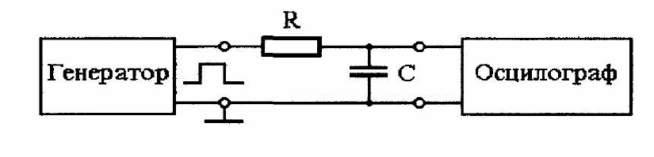

Рис. 1

Амплітудно-частотна хатактеристика $K(ω)=\frac{1}{\sqrt{1+{(ωRC)}^{2}}}$ має вигляд:

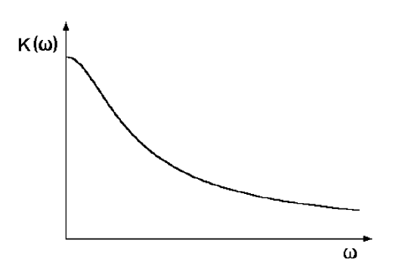

Рис. 2

Фазово-частотна характеристика  :

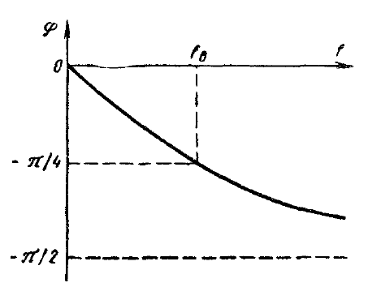

Рис. 3

* 1. Амплітудно-частотна характеристика ФНЧ.

На основі отриманих даних, під час виконання робрти, будуємо

АЧХ (Рис. 4). Як бачимо залежність K(ω), отримана експериментально, практично співпадає з теоретичною, що і можна було очікувати.

|  |  |  |
| --- | --- | --- |
| f, Hz | K(ω) | φ |
| 10 | 0.98 | -0.14046 |
| 20 | 0.94 | -0.3047 |
| 30 | 0.88 | -0.4115 |
| 40 | 0.84 | -0.5236 |
| 50 | 0.8 | -0.6187 |
| 60 | 0.74 | -0.6815 |
| 70 | 0.7 | -0.7754 |
| 80 | 0.64 | -0.833 |
| 90 | 0.6 | -0.8788 |
| 100 | 0.54 | -0.9273 |
| 500 | 0.1 | -1.57 |
| 600 | 0.1 | -1.57 |
| 700 | 0.08 | -1.57 |
| 800 | 0.08 | -1.57 |
| 900 | 0.08 | -1.57 |
| 1000 | 0.06 | -1.57 |

Рис. 4

* 1. Фазово-частотна характеристика ФНЧ

За допомогою фігур Ліссажу (див. файли типу fig_100hz.opj) отримуємо графік для ФЧХ (Рис. 6). Тут було використано наступну формулу для різниці фаз:

$φ= arcsin⁡\frac{A}{B}$ (Рис. 5).

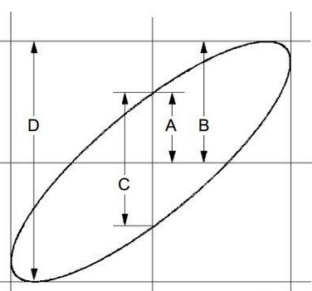

Рис. 5

Рис. 6

1. Диференцюючий СR-ланцюжок.
   1. Теоретичні відомості.

Схема диференцюючого ланцюжка(Рис. 9):

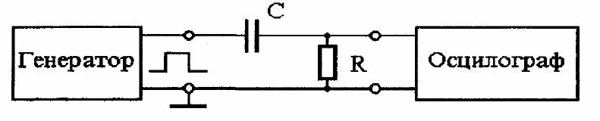

Рис. 9

Амплітудно-частотна характеристика лацюжка $K\left(ω\right)=\frac{ωRC}{\sqrt{1+{\left(ωRC\right)}^{2}}}$ (Рис. 8):

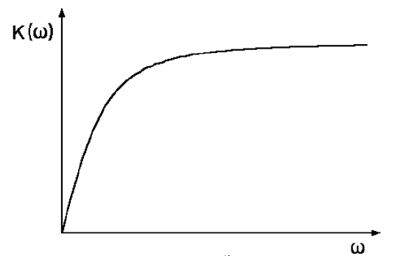

Рис. 8

Фазово-частотна характеристика (Рис. 9):

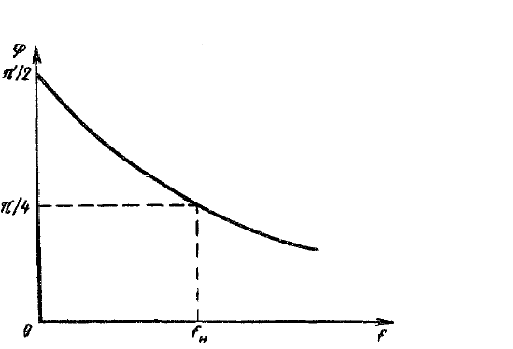

* 1. Амплітудно-частотна характеристика ФВЧ.

На основі експериментальних даних наведених у наступній таблиці будуємо АЧХ (Рис. 10):

|  |  |  |
| --- | --- | --- |
| f, Hz | K(ω) | φ |
| 500 | 0.96 | 0.01404 |
| 400 | 0.94 | 0.1606 |
| 300 | 0.94 | 0.2014 |
| 200 | 0.92 | 0.3047 |
| 100 | 0.8 | 0.5704 |
| 90 | 0.78 | 0.6435 |
| 80 | 0.74 | 0.7076 |
| 70 | 0.7 | 0.7754 |
| 60 | 0.64 | 0.8331 |
| 50 | 0.58 | 0.9273 |
| 40 | 0.5 | 1.0353 |
| 30 | 0.4 | 1.1198 |
| 20 | 0.28 | 1.2532 |
| 10 | 0.14 | 1.3705 |
| 5 | 0.08 | 1.5708 |
| 2 | 0.02 | 1.5708 |



Рис. 10

* 1. Фазово-частотна характеристика ФВЧ

Як і для інтегруючого ланцюжка за допомогою фігур Ліссажу (див. відповідні файли) будуємо ФЧХ (Рис. 11) . Тут також була використана формула $φ= arcsin⁡\frac{A}{B}$:



Рис. 11

**Висновок**

В даній роботі були побудовані АЧХ та ФЧХ інтегруючого та диференцюючого ланцюжків. Як бачимо, експериментально отримані графіки близкі до теоретичних кривих, що і можна було очікувати.